Vam-Dostavka.ru
улучшение сайта:
1. Сделать бэкап
2. Убрать авторизацию. Заказ можно оформить при помощи номера телефона. Найти примеры оформления быстрой покупки. Это реализовано, нужно сделать возможным включение и отключение модуля на самом сайте.
3. Настроить слайдер, и переход что бы осуществлялся с баннера
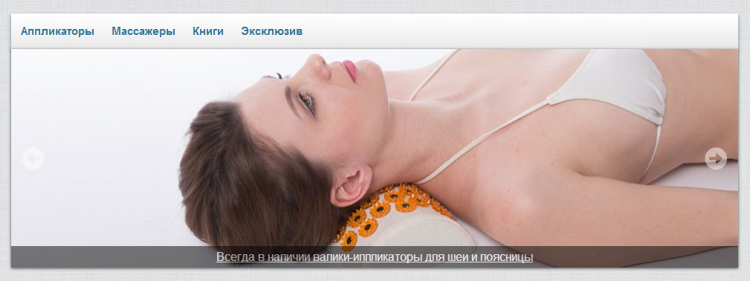
4. Сделать возможным прописывать каждой странице meta discription
5. Сделать возможным редактирование title для каждой страницы
примеры страниц:
http://www.vam-dostavka.ru/catalog/applicators/ - здесь могу задать title
http://www.vam-dostavka.ru/catalog/applicators/tibetan_ipplikator_a_great_massage_mat_41_x_60_cm_green/ - здесь невозможно задать title берется от родителя.
6. Убрать ссылку с описания товара
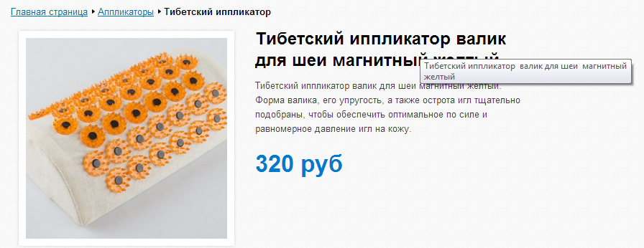
7. Cделать возможным закрывать из админки содержание страниц в <noindex>
8. Скрыть раздел "новости" и "Vam-Dostavka" со всех страниц каталога вообще или закрыть в seo-hide
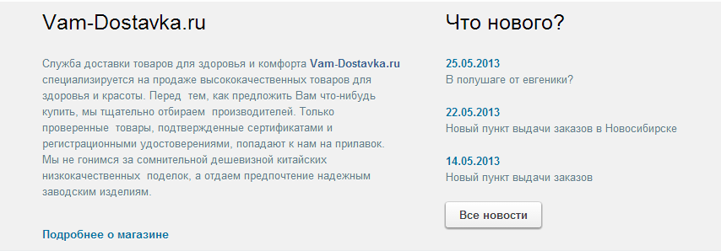

9. Установить Google Analitycs, webmasters
10. Установить Яндекс.Метрику, вебмастер

